Nous avons vu, lors de la dernière séance, qu’un ordinateur connecté à Internet devait avoir une adresse IP. Ce que nous avons vu sous Linux est identique à ce que nous allons retrouver sous Windows, et que l’on retrouve sur toute plate-forme qui se connecte à Internet et utilise donc le protocole IP.

Paramétrages d’un réseau IP
Nous ne reviendrons pas sur les notions présentées la semaine précédente, mais vous pouvez vous reporter aux exercices concernant cette partie afin de retravailler les différents points sous Windows.
Pour information, sous Linux comme sous Windows, il est aussi possible de configurer le serveur DHCP afin qu’il attribue toujours la même adresse IP à une machine spécifique (et plus exactement, à une interface réseau d’une machine).

Découverte d’autres paramètres IP
Nous allons maintenant découvrir d’autres paramètres qui viennent compléter les informations que nous avons étudiées pour un réseau IP : le masque de sous-réseau et la passerelle par défaut.

Sous-réseau
La notion de sous-réseau permet de partitionner un réseau en plus petites entités. Un réseau local est souvent composé de plusieurs sous-réseaux qui communiquent entre eux (c’est par exemple le cas à Polytech qui utilise plusieurs sous-réseaux pour le Wifi). Le masque de sous-réseau permet ainsi de définir les IP des machines qui appartiennent à un même sous-réseau local.
À partir de la connaissance de l'adresse IPv4 et du masque de sous-réseau il est possible de calculer le nombre d'interfaces (ou hôtes) que l'on peut numéroter à l'intérieur d'un sous-réseau. Si n est le nombre de bits à 1 dans le masque de sous-réseau, le nombre d'hôtes possible sur ce sous-réseau est 2^{32-n}-2, deux adresses de ce sous-réseau étant réservées.

Routage et broadcast
Les deux adresses réservées sont utilisées pour: le sous-réseau lui-même et pour l’adresse qui sera utilisée pour le broadcast.
En effet, dans le routage de l’information dans un réseau, plusieurs méthodes peuvent être utilisées suivant le type de communication souhaité. Nous avons vu jusqu’à présent une communication entre deux machines (Unicast). Mais il est possible de faire des communications simultanées avec plusieurs machines du réseau (envoyer le même message à plusieurs machines simultanément). Le broadcast est la possibilité d’envoyer un même message à destination de toutes les machines du sous-réseau. Nous ne détaillerons pas les autres modes de routage, mais sachez qu’ils existent.

Type de routage | Anycast | Broadcast | Multicast | Unicast | Géocast
 | 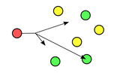 | 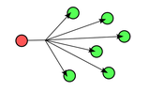 | 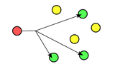 | 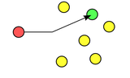 | 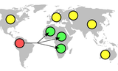

Passerelle
S’il est intéressant de pouvoir communiquer avec toutes les machines d’un sous-réseau suivant plusieurs types de routage, il reste à pouvoir communiquer avec "l’extérieur", et donc avec les machines qui sont en dehors de votre sous-réseau. C’est le rôle de l’entité passerelle par défaut.

Accès aux paramètres IP sous Windows
L’ensemble des paramètres que nous avons étudiés pour les réseaux sous Windows sont aussi accessibles via l’interface graphique. Vous pouvez accéder à celle-ci via : Démarrer / Panneau de configuration / Réseaux et Internet / Centre Réseau et Partage.
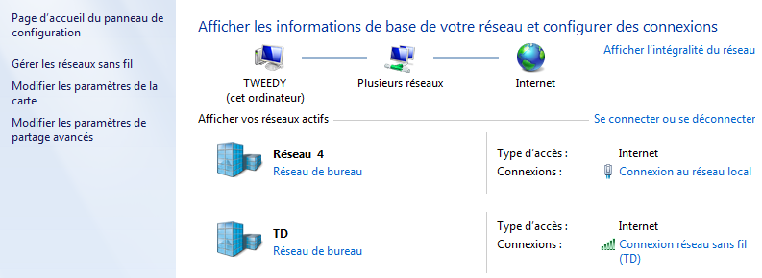
Figure 1: Centre Réseau et Partage
En cliquant sur le lien pour chacune des interfaces réseaux (Figure 1), vous pouvez accéder à l’état d’une connexion réseau grâce à l’option Statut (Figure 2) ou à la configuration des paramètres de cette interface grâce à l’option Propriétés (Figure 3).
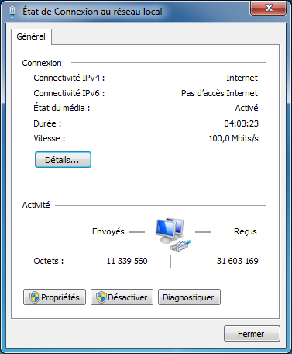  Figure 2: Statut interface réseau | 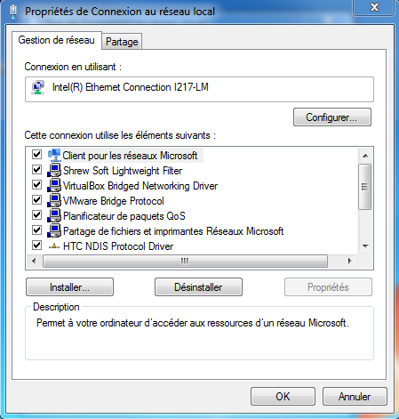  Figure 3: Propriétés interface réseau

Un complément aux informations vues précédemment
Si vous avez pris un peu de recul par rapport aux connaissances que vous avez acquises en TD sur le réseau (et donc réfléchi à tout cela), vous devez vous rendre compte qu’il y a un manque dans les explications qui vous ont été données.
Comment expliquer que plusieurs applications peuvent communiquer simultanément via Internet sur votre ordinateur (votre lecteur de mail, votre navigateur web, votre logiciel vous permettant d’écouter de la musique sur Internet, ...) ? En effet, votre machine possède une adresse IP qui lui permet d’être identifiée sur Internet et donc d’envoyer des messages et de recevoir des réponses à ceux-ci. Comment l’ordinateur va savoir, à la réception d’un message par exemple, vers quelle application envoyer les données reçues ?

Les ports
Ainsi, pour répondre à ce problème, chacune des applications s’exécutant sur votre machine et devant communiquer se voit attribuer une adresse unique sur la machine, codée sur 16 bits: un port. La combinaison adresse IP + port est alors une adresse unique au monde : elle est appelée socket.
L'adresse IP sert donc à identifier de façon unique un ordinateur sur le réseau tandis que le numéro de port indique l'application à laquelle les données sont destinées. De cette manière, lorsque l'ordinateur reçoit des informations destinées à un port, les données sont envoyées vers l'application correspondante.

Multiplexage
Votre ordinateur dispose en effet d’une connexion (au moins) au réseau afin de faire entrer et sortir des informations. Le processus qui consiste à pouvoir faire transiter sur une connexion des informations provenant de diverses applications s'appelle le multiplexage. De la même façon le fait d'arriver à mettre en parallèle (donc répartir sur les diverses applications) le flux de données s'appelle le démultiplexage.
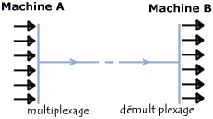
Ces opérations sont réalisées grâce au port, c'est-à-dire un numéro associé à un type d'application, qui, combiné à une adresse IP, permet de déterminer de façon unique une application qui tourne sur une machine donnée.
Le problème est alors de savoir sur une machine donnée quelle application fonctionne sur quel port. En effet, quand vous vous adressez à un serveur Web sur une machine donnée (www.google.com par exemple), vous ne spécifiez pas le port sur lequel écoute le programme qui va vous répondre... Comment résoudre ce problème ? En standardisant !

Assignation par défaut
Il existe des milliers de ports (ceux-ci sont codés sur 16 bits), c'est pourquoi une assignation standard a été mise au point par l'IANA (Internet Assigned Numbers Authority), afin d'aider à la configuration des réseaux et donc de définir quelques standards. Pour faire simple (on ne va pas entrer dans tous les détails pour ne pas vous donner trop d’informations) :
- Les ports 0 à 1023 sont les «ports reconnus» ou réservés («Well Known Ports»). Ils sont, de manière générale, réservés aux processus système (démons) ou aux programmes exécutés par des utilisateurs privilégiés (vous savez le super utilisateur que l’on a déjà étudiés sous Unix). Un administrateur réseau peut néanmoins lier des services aux ports de son choix (des fois c’est bien de brouiller les cartes, même si ce n’est pas la solution ultime pour la sécurité)
- Les autres ports sont utilisables par vos applications pour faire les traitements adéquats.
Voici la liste de certains ports reconnus les plus couramment utilisés:
Port | Service ou Application
22 | SSH
25 | SMTP
53 | Domain Name System
80 | HTTP
143 | IMAP

Ports et Sécurité : Pare-feu
Tous ces ports sur votre machine sont disponibles pour les programmes qui tournent sur votre machine, mais sont potentiellement accessibles pour les machines extérieures. Ceci est un problème par rapport à la sécurité de votre machine.
Prenons l’analogie suivante : si on considère que votre ordinateur est une maison, les ports de l’ordinateur sont les portes de votre maison. Si vous laissez en permanence les portes de votre maison ouvertes, n’importe qui peut entrer ; la sécurité de votre maison n’est donc pas assurée. Et si l’on poursuit dans l’analogie, ces portes de la maison sont des portes battantes que l’on peut ouvrir ou fermer dans le sens entrant ou/et sortant.
La fermeture des ports sur votre machine est réalisée grâce à un logiciel qui est le pare-feu ou firewall en anglais. Mais la notion de firewall est plutôt un concept qui peut être réalisé par un logiciel ou un matériel spécifique pour protéger un réseau local entier. Par défaut, les systèmes actuels comme Windows 7, 8 ou 10 sont installés avec un firewall activé empêchant toute communication entrante et autorisant a priori toutes les communications sortantes.

Activation du firewall sous Ubuntu
Linux fournit un système très élaboré pour la mise en place des règles de votre pare-feu. Le mécanisme est inclus dans le noyau du système et est connu sous le nom de Netfilters. En tant qu’utilisateur, vous avez accès à la commande iptables qui vous permet de configurer très finement les règles que vous souhaitez mettre en place.
Certaines distributions actives par défaut un firewall sur votre machine. Ce n’est pas le cas par défaut sur la distribution Linux que vous utilisez (Ubuntu). Il est donc nécessaire d’activer le firewall pour protéger votre machine des attaques extérieures (et ainsi fermer toutes les portes de votre maison ; vous n’aurez alors plus qu’à ouvrir certaines portes au besoin). La commande sous Ubuntu pour configurer le pare-feu de votre machine est ufw (qui utilise elle-même iptables, mais qui est d’usage beaucoup plus simple).
Pour activer le firewall : sudo ufw enable
Une interface graphique permet de créer et supprimer les règles sur votre machine : gufw (à installer).
Dans la création d’une règle, on peut autoriser le port à s’ouvrir dans le sens entrée ou sortie (par défaut, tout le trafic dans le sens de votre ordinateur vers Internet (sortant) est autorisé, et tout le trafic entrant est interdit. Cela signifie que tout programme que vous lancez pourra envoyer des informations vers l’extérieur et recevoir des informations (car c’est lui qui ouvre un canal de communication avec l’entité extérieure pour recevoir les informations). A contrario, tout programme venant de l’extérieur de votre machine ne pourra accéder à aucun port de votre machine, sauf si vous lui ouvrez la porte.

Activation du réseau sous Windows
Sous Windows, le pare-feu est a priori activé d’office. Vous pouvez aller le vérifier en vous rendant dans la section : Démarrer / Panneau de Configuration / Système et sécurité / Pare-feu Windows. Lorsque vous lancez une nouvelle application, si celle-ci nécessite l’ouverture d’un port pour entrer sur votre machine, vous aurez une notification qui apparaîtra automatiquement.

Protocoles de Communication

Qu’est-ce qu’un protocole
Un protocole de communication est une spécification de plusieurs règles pour un type de communication particulier. Communiquer consiste à transmettre des informations, mais tant que les interlocuteurs ne lui ont pas attribué un sens, il ne s'agit que de données et pas d'informations. Les interlocuteurs doivent donc non seulement parler un langage commun mais aussi maîtriser des règles minimales d'émission et de réception des données. C'est le rôle d'un protocole de s'assurer de tout cela.
Par exemple, dans le cas d'un appel téléphonique :
- l'interlocuteur apprend que vous avez quelque chose à transmettre (après avoir composé le numéro, le combiné de l’interlocuteur appelé sonne) ;
- il indique qu'il est prêt à recevoir (vous attendez qu'il décroche et dise "Allô") ;
- il situe votre communication dans son contexte (« Je suis X. Je t'appelle pour la raison suivante... ») ;
- un éventuel destinataire final peut y être identifié (« Peux-tu prévenir Y que... ») ;
- le correspondant s'assure d'avoir bien compris le message (« Peux-tu me répéter le nom ? ») ;
- les procédures d'anomalies sont mises en place (« Je te rappelle si je n'arrive pas à le joindre ») ;
- les interlocuteurs se mettent d'accord sur la fin de la communication (« Merci de m'avoir prévenu »).
Au niveau des applications, un seul protocole universel n’est pas envisageable pour traiter toutes les cas de figure (tous les types d’échanges possibles). Donc plusieurs protocoles ont été développés pour chacun des cas d’utilisation : recevoir du mail, envoyer un mail, récupérer un document, ...

URL : Uniform Resource Locator
Une URL est un format de nommage universel pour désigner une ressource sur Internet. Il s'agit d'une chaîne de caractères imprimables qui se décompose en cinq parties :
http://www.polytech.unice.fr/informatique/page90.html
protocole nom machine chemin page
C’est ce que vous utilisez dans votre navigateur pour désigner le document auquel vous souhaitez accéder sur internet (nom de la machine, chemin pour accéder au document sur cette machine et document que vous souhaitez consulter). Le protocole permet de désigner le langage utilisé entre les programmes pour savoir quels sont les mots utilisés pour poser les questions et envoyer les réponses.
Nous allons maintenant étudier d’un peu plus près HTTP pour échanger des documents (HyperText Transfer Protocol) et SSH, un protocole de communication sécurisé pour se connecter à distance sur une machine.

Exemples de protocoles : HTTP et HTTPS

HTTP : HyperText Transfer Protocol
HTTP est un protocole qui n’est pas sécurisé. Toutes les communications que vous faites, donc les messages que vous envoyez et les réponses que vous recevez (comme par exemple demander de récupérer le document à une adresse donnée et récupérer le document à cette adresse) vont transiter sur le réseau en clair. Cela signifie que toute personne utilisant un programme qui écoute les messages sur le réseau pourra voir tout ce que vous faites. Nous pouvons intercepter les messages qui passent sur notre interface réseau (et donc savoir quel est le document que la personne utilisant un ordinateur vient de demander) et ce message circule en clair sur Internet. Donc sans être paranoïaque, on peut dire que tout ce que l’on fait sur Internet est visible. Non heureusement (même si on laisse toujours des traces de son activité, rappelez-vous les cours précédents).

HTTPS :
Donc attention, quand vous entrez un mot de passe ou un code de carte bancaire que l’adresse à laquelle vous êtes connectés n’utilise pas le protocole HTTP, mais bien le protocole HTTPS (HTTP sécurisé par SSL). Quand vous vous connectez à un site marchand, et avant d’effectuer une transaction, vérifiez bien ce point sur vos navigateurs. Dans ce cas les échanges que vous faites entre le site marchand et votre ordinateur transitent dans une connexion où tous les messages sont cryptés.

Le cadenas vous indique que les communications entre votre navigateur et le site web sont sûres: personne ne peut les espionner, et personne ne peut trafiquer les communications. Mais il ne garantit rien d'autre ! Pour illustrer ce problème, prenons l’exemple suivant : HTTPS (le cadenas), c'est un peu comme un fourgon blindé qui vous assure la sécurité du transport. Le fourgon blindé ne vous garantit pas que la banque utilise de bons coffres forts et qu'elle les ferme bien. Le fourgon blindé ne garantit pas non plus que la banque ne fait pas de malversations. Et des truands peuvent louer les services d'un fourgon blindé, des pirates et voleurs peuvent très bien créer un site sécurisé (avec le petit cadenas). Donc faites toujours attention à vous adresser à des sites de confiance.
Mais comment ça marche ?

SSL (Secure Socket Layer)
La sécurisation des transactions par SSL 2.0 est basée sur un échange de clés entre client et serveur. La transaction sécurisée par SSL se fait selon le modèle suivant :
- Dans un premier temps, le client (votre ordinateur) se connecte au site marchand sécurisé par SSL et lui demande de s'authentifier. Le client envoie également la liste des crypto systèmes qu'il supporte.
- Le serveur à réception de la requête envoie un certificat au client, contenant la clé publique du serveur, signée par une autorité de certification (CA), ainsi que le nom du crypto système le plus haut dans la liste avec lequel il est compatible (la longueur de la clé de chiffrement la plus grande sera préférée).
- Le client vérifie la validité du certificat (donc l'authenticité du marchand), puis crée une clé secrète aléatoire, chiffre cette clé à l'aide de la clé publique du serveur, puis lui envoie le résultat (la clé de session).
- Le serveur est en mesure de déchiffrer la clé de session avec sa clé privée. Ainsi, les deux entités sont en possession d'une clé commune dont ils sont seuls connaisseurs. Le reste des transactions peut se faire à l'aide de clé de session, garantissant l'intégrité et la confidentialité des données échangées.
Ceci permet ainsi d’échanger de l’information en cryptant chacun des messages entre les deux machines (le client et le serveur) et donc d’assurer la confidentialité des échanges. En fait, en plus de la confidentialité, ssl assure aussi l’intégrité (il est impossible de truquer les informations échangées) et l’authenticité (il permet de s'assurer de l'identité du programme, de la personne ou de l'entreprise avec laquelle on communique).
Nous approfondirons ces problématique de cryptographie la semaine prochaine.

Pour aller plus loin

Et si j’avais Tor ?

Présentation
(acronyme de The Onion Router, littéralement : « le routeur oignon ») est un réseau informatique superposé mondial et décentralisé. Le réseau Tor peut ainsi rendre anonymes tous les échanges Internet basés sur le protocole de communication TCP. Sans entrer dans les détails, voici différents cas d’utilisation de l’Internet. La première illustration vous montre ce que différents acteurs du Web peuvent voir si vous naviguez sur Internet avec le simple protocole HTTP.
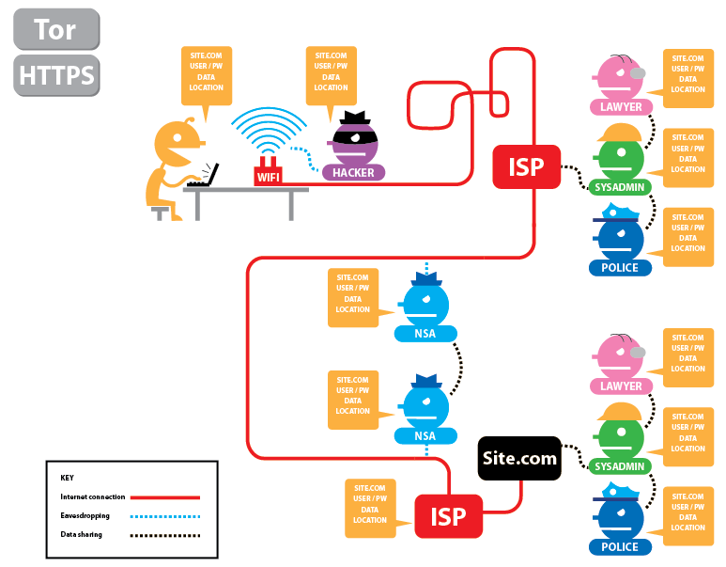
Figure 4: Illustration de l'utilisation d'Internet sans HTTPS et sans Tor
Sur ce schéma, ISP est votre fournisseur d’accès à Internet (que vous soyez à la maison ou à l’Université par exemple). C’est celui qui vous fournit le moyen d’accéder au réseau Internet. On peut voir sur ce schéma que, dans le cas où l’on utilise HTTP, tout le monde peut voir toutes les informations qui sont véhiculées sur le réseau : nom du site consulté, nom d’utilisateur, mot de passe, donnée ainsi que votre localisation (adresse IP mais aussi localisation géographique).
Dans le cas où vous utilisez HTTPS, que nous avons présenté précédemment, aucun intermédiaire ne pourra voir les informations sur l’utilisateur lui-même (nom, mot de passe utilisé pour se connecté) ; seul l’utilisateur et le destinataire des messages pourront connaître le contenu échangé. Mais « tout le monde » pourra savoir quel site vous consultez et où vous vous trouvez (votre adresse IP).
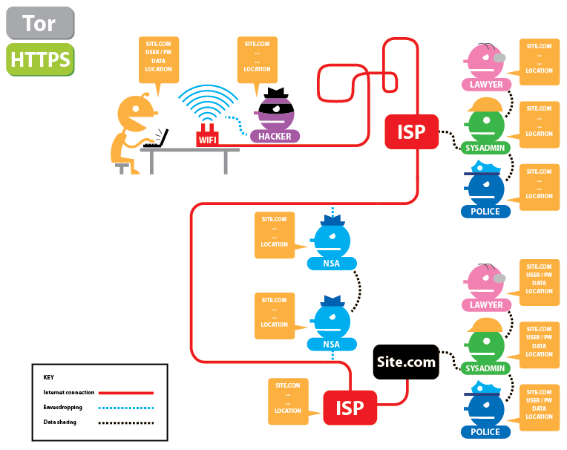
Figure 5: Illustration de l'utilisation d'Internet avec HTTPS et sans Tor
Dans le cas de l’utilisation de Tor, seuls les premiers intermédiaires pourront savoir quelle est votre localisation (ou adresse IP) et le fait que vous utilisez Tor et bien sûr les personnes ne pourront pas voir les données échangées ni les informations personnelles (nom, mot de passe), grâce au fait que vous utilisez HTTPS.
Tor réduit les risques d'analyses de trafic simples ou sophistiquées, en répartissant vos transactions entre plusieurs endroits de l'Internet. On ne peut donc pas, en observant un seul point, vous associer à votre destinataire. C'est comme utiliser un chemin tortueux et difficile à suivre pour semer un poursuivant (tout en effaçant de temps en temps ses traces). Au lieu d'emprunter un itinéraire direct entre la source et la destination, les paquets de données suivent une trajectoire aléatoire à travers plusieurs serveurs qui font disparaître vos traces. Personne ne peut donc déduire de l'observation d'un point unique, ni d'où viennent, ni où vont les données.
Le principe général est donc de rajouter une chaîne d’intermédiaires pour brouiller les pistes et faire en sorte que chaque intermédiaire ne connaisse que l’adresse du précédent et du suivant. Ainsi, « on perd votre trace » ou plus exactement, il est très difficile de reconstituer la chaîne complète que sont l’expéditeur et le destinataire. Cela peut donc vous procurer un certain anonymat sur Internet.
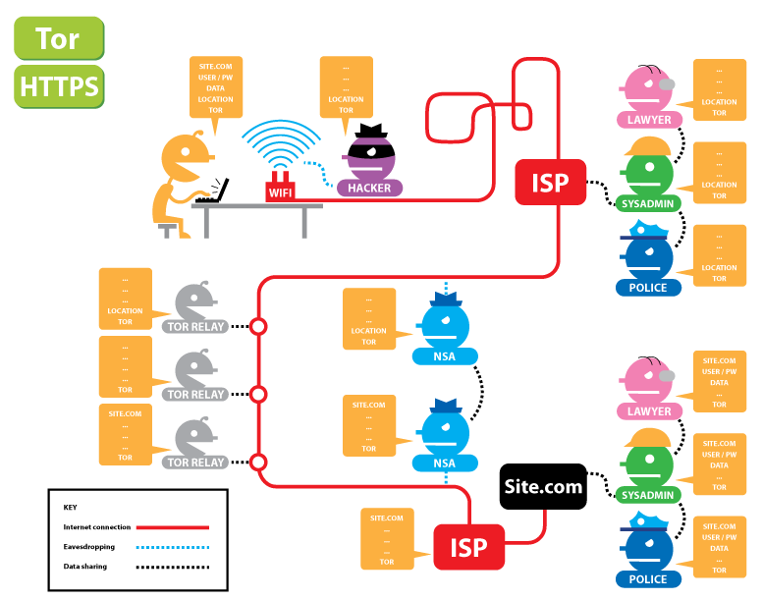
Figure 6: Illustration de l'utilisation d'Internet avec HTTPS et Tor

Mise en garde
Mais attention, le revers de la médaille est que quand on utilise un réseau comme Tor, on peut se voir refuser l’accès à des sites « classiques ». L'anonymat, c'est bien mais ça ne permet pas d'aller partout, par exemple les utilisateurs de Tor sont bannis Wikipédia, que ce soit pour les utilisateurs soient inscrits ou pas. D'autre part, on peut remarquer une baisse de vitesse dans les connexions donc si vous aimez surfer rapidement, vous allez être déçu.
L'anonymat n'est pas synonyme de sécurité, en effet votre adresse IP est masquée et les données transitant entre les relais sont chiffrées, mais les données transitant entre le dernier relais et leur destination finale circulent en clair, lorsque vous consultez votre compte en banque ou effectuez des achats en ligne, Tor ne suffit donc pas (pour les sites n'étant pas des services cachés) : il faut utiliser HTTPS ou un chiffrement final similaire et des mécanismes d'authentification.
Enfin, sachez cependant que même avec HTTPS, vos données peuvent être interceptées ! Un logiciel, SSLstrip, permet de sniffer les données chiffrées au niveau du dernier relais.

Exercices

Exercices Réseau, Internet et Protocoles
Ce TD est à réaliser sous Windows. Donc démarrez la machine virtuelle mise à votre disposition.

Configuration IP

A l’aide de l’invité de commandes Windows (Menu Démarrer, taper cmd dans la zone de recherche des programmes) et de la commande ipconfig (au lieu de ifconfig sous Linux), vous pourrez obtenir les informations sur toutes les interfaces réseau de votre machine.
Donnez les informations sur les interfaces réseaux de votre machine.
Résulats affichés par ipconfig /all
Quelles sont celles qui sont configurées et qui vous permettront de communiquer ? Identifiez la ou les interfaces correctement configurée(s).
Ce sont les interfaces qui disposent d’une adresse IP.

Quelle est l’adresse IP de l’interface configurée dans votre machine virtuelle Windows ?
L’adresse IP est 10.0.2.15.

Quel est le service mis en jeu et vu lors de la dernière séance qui permet d’obtenir cette adresse IP automatiquement par votre machine ? Quelle est l’adresse IP de la machine fournissant ce service ?
C’est le serveur DHCP qui fournit une IP lors de la connexion de la machine. Voir le paramètre « Serveur DHCP » pour connaître l’IP (avec le commande ifconfig ou ipconfig).

Quelle est l’information permettant de reconnaître une interface réseau d’une machine spécifique par le serveur DHCP (dont sur le réseau local) ?
L’adresse MAC.

Quelle est la durée de validé de l’adresse IP qui vous a été attribuée (bail) ? Que se passe-t-il si je me déconnecte et me reconnecte durant cette période de validité ?
Pour trouver la durée de validé de l’adresse IP, il faut faire la différence entre la date du Bail obtenu et la date du Bail expirant. Après déconnexion, on doit retrouver la même IP normalement si le bail est toujours valide.

Demandez l’adresse IP dans la machine virtuelle de votre voisin. Que pouvez-vous constater et conclure d’après vos connaissances :
- Est-ce que les deux machines virtuelles peuvent dialoguer entre elles ? Pourquoi ?
L’adresse IP dans la machine virtuelle de mon voisin est la même que la mienne. Je peux en conclure qu’il y a un problème car pour que les deux machines puissent communiquer entre elles, elles ne doivent pas avoir la même adresse (sinon, il est impossible de les distinguer).
- Pourtant les applications de ma machine virtuelle arrive bien à aller sur Internet et à y récupérer de l’information (j’ai récupère des pages à l’aide de mon navigateur). Comment est-il possible que l’information n’arrive pas sur la machine virtuelle de mon voisin qui a la même adresse IP ?
Toutefois, ma machine virtuelle peut aller sur Internet, donc les autres machines arrivent bien à retrouver cette machine virtuelle pour envoyer les réponses aux demandes venant de ma machine virtuelle. C’est possible car ma machine virtuelle communique au travers ma machine physique qui elle possède une adresse IP unique sur Internet. Donc l’adresse de ma machine virtuelle est « cachée »/ « masquée » par l’adresse de ma machine physique. C’est ce que l’on appelle le NAT (Network adresse Translation).

Sous-réseaux

Quelle est votre masque du sous-réseau auquel vous êtes connecté ?
Prenons pour exemple dans cette corrections : 255.255.255.0.

Exprimez le masque de sous-réseau sous forme binaire. Quel est le nombre maximum d’hôtes qui peuvent se connecter à ce sous-réseau ?
255.255.255.0 = 11111111.11111111.11111111.00000000 en binaire. n = 24 donc
2³²⁻²⁴-2 = 2⁸-2 = 254

Routage

Quand une machine se connecte sur un sous-réseau pour obtenir son adresse IP, quel est le type de routage utilisé pour le message ? Justifiez.
Broadcast sur le sous-réseau pour obtenir l’IP car on ne connaît pas l’adresse du serveur DHCP.

Lors de la demande de renouvellement du bail quel est le type de routage utilisé ? Justifiez.
Lors du renouvellement du bail, comme la machine connaît l’adresse du serveur DHCP qui lui a répondu (présence de l’information dans les paramètres ipconfig), c’est un routage unicast qui est réalisé.

Passerelle

Combien y a-t-il de passerelle(s) pour le sous-réseau sur lequel vous êtes connecté ? Quelle(s) est (sont) la (les) adresse(s) IP ?
Une seule passerelle nécessaire pour un sous-réseau. L’adresse est dans la paramètre « Passerelle par défaut » que l’on obtient avec la commande ipconfig ou ifconfig.

Ports

Combien de ports sont disponibles sur une machine ? Quels sont les ports que vos programmes peuvent utiliser sans être lancés par le super utilisateur ?
Un numéro de port est codé sur 16bits, donc on a au total 2¹⁶ ports possibles soit 65536 ports.
Les ports réservés sur la machine (sur lesquels seul le super utilisateur peut lancer des programmes) sont les ports 0 à 1023. Donc cela laisse les ports de 1024 à 65535 disponibles pour vos applications. Les ports 1024 à 49151 sont appelés «ports enregistrés» et les ports 49152 à 65535 sont les «ports dynamiques et/ou privés».

Quels sont les services ou applications qui s’exécutent par défaut derrière les ports 25, 53 et 143 (vous donnerez l’acronyme et sa signification) ?
Citez pour chacun de ces services à quelle occasion vous les utilisés ? (vous avez déjà utilisé cela lors des TD précédents ; voir TD1 et TD13)
Port 25 : SMTP (Simple Mail Transfer Protocol) : service pour l’envoi du mail. Nous avons utilisé ce service lors du premier TD sur la configuration de l’environnement lorsque nous avons configuré le programme pour la lecture des emails.
Port 53 : DNS (Domain Name System) : service qui permet de faire la transformation d’un nom en adresse IP. Nous l’avons étudié lors du TD12
Port 143 : IMAP (Internet Message Access Protocol) : service qui permet d’accéder à son email. Nous avons utilisé ce service lors du premier TD où nous avons configuré le client de messagerie pour recevoir son mail sur la machine. Mais celui-ci n’utilisait pas le même port. En fait nous avons utilisé IMAP sécuré avec SSL, qui utilise le port 993.

Protocoles

Quand vous utilisez votre navigateur, quel est le protocole par défaut que vous utilisez pour récupérer un document sur Internet ? Sur quel port contactez-vous la machine qui vous renvoie le document ?
Le protocole par défaut du navigateur internet pour échanger des documents est le protocole HTTP. Le port par défaut est le port 80.

Pour aller plus loin

Pare-feu

Donnez la commande pour activez le pare-feu sur votre machine sous Ubuntu. Dites comment installer l’interface graphique du pare-feu sous Ubuntu. Utilisez cette interface graphique pour autoriser quiconque à se connecter au service ssh sur votre machine (utiliser l’onglet Préconfigurée). Quel est le port qui est maintenant ouvert sur votre machine ?
sudo ufw enable
sudo apt-get install gufw
gufw
Faire Unlock (pour être super-utilisateur avec cette application. Seul root peut modifier les caractéristiques du pare-feu).
Ajouter une règle à l’aide de préconfigurer : Allow / In / Service / SSH
Le port ajout à la liste des autorisations est le port 22 (port par défaut de ssh).
Ajouter une deuxième règle à l’aide de l’onglet Simple pour autoriser les programmes extérieurs à contacter un serveur web sur votre machine (protocole HTTP). Quel est le port que vous devez spécifier comme étant maintenant autorisé.
Allow / In / TCP / 80
Vous pouvez aussi constater que vous pouvez contrôler que vous pouvez même autoriser uniquement certaines machines (à partir de leur adresse IP par exemple) à communiquer avec la vôtre sur un port spécifique (voir l’onglet Avancé).

Section issue du site « Comment ça marche » : http://www.commentcamarche.net/
Section réalisée à partir de la définition de Protocole de Communication sur Wikipédia : http://fr.wikipedia.org/wiki/Protocole_de_communication
http://www.fia-net.com/
Section issue du site « Comment ça marche » : http://www.commentcamarche.net/contents/215-ssl-secure-sockets-layers
Section réalisée grâce aux illustrations du site EFF : https://www.eff.org/pages/tor-and-https
Section issue de la documentation d’Ubuntu : http://doc.ubuntu-fr.org/tor

